苗栗縣私立中興高級商工職業學校102學年度高職優質化
102-1「e化神指計畫」外聘講師研習照片
- 研習日期：102年12月04日（星期三） | - 研習時間：13:00-17:00
- 研習地點：本校勤學樓－106電腦教室 | - 研習人員：本校行政人員共41位
- 主講講師：巨匠電腦講師－何貞林老師 | - 研習講題：Google雲端服務使用-初階
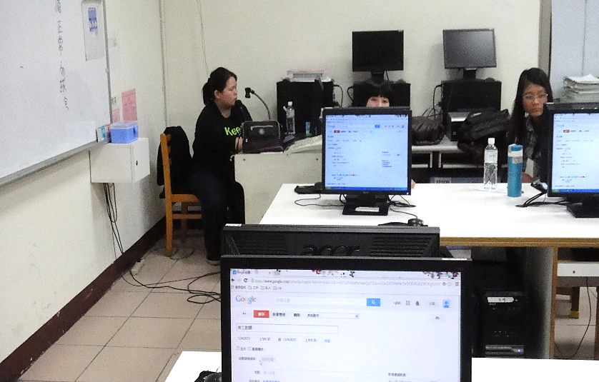 | 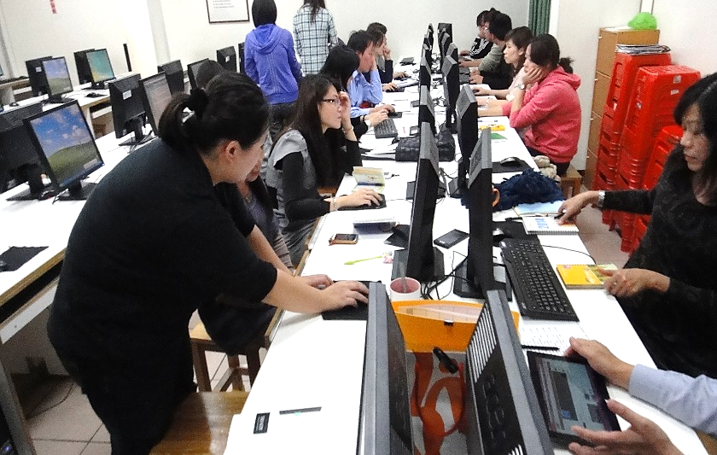
照片說明：主講老師解說研習內容 | 照片說明：主講老師解答疑惑
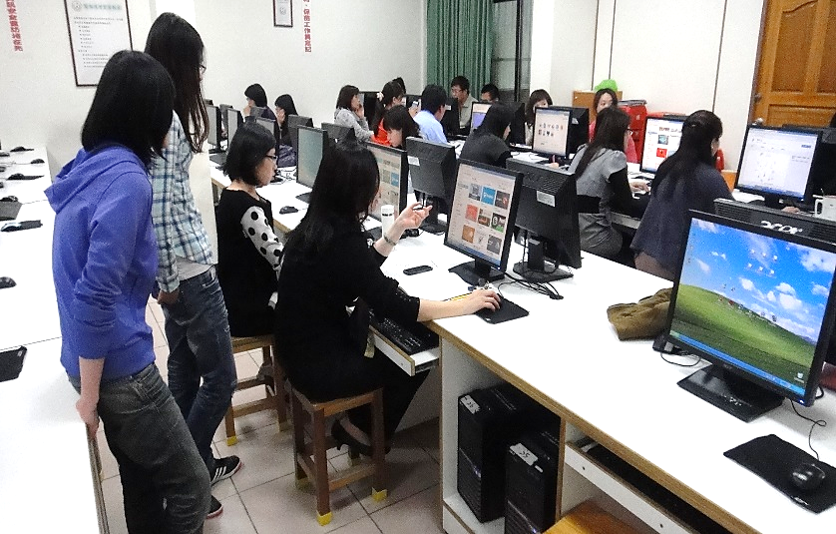 | 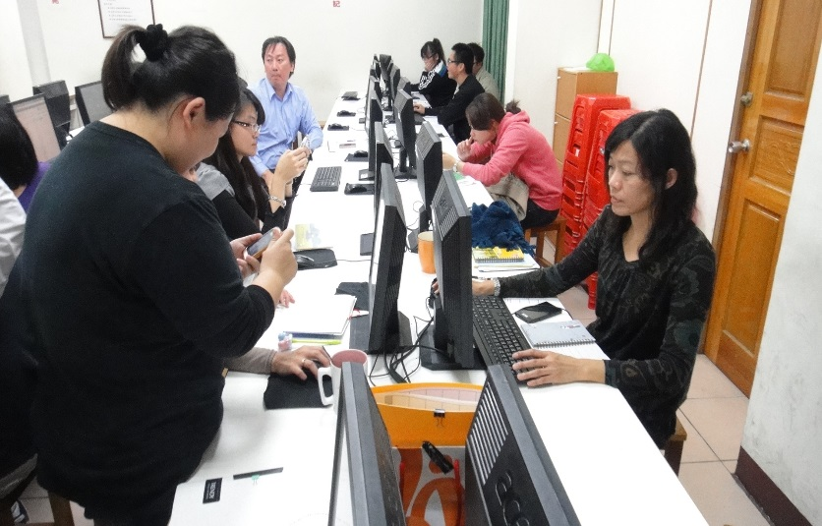
照片說明：助教從旁協助解答疑惑 | 照片說明：主講老師教導行動裝置綁定
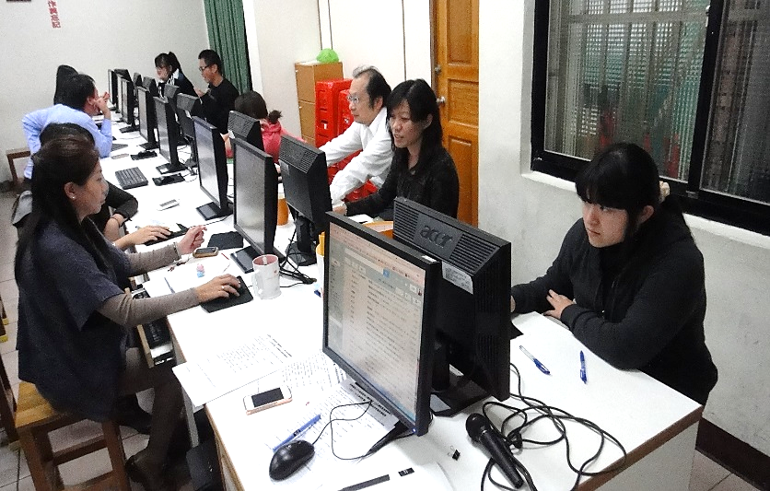 | 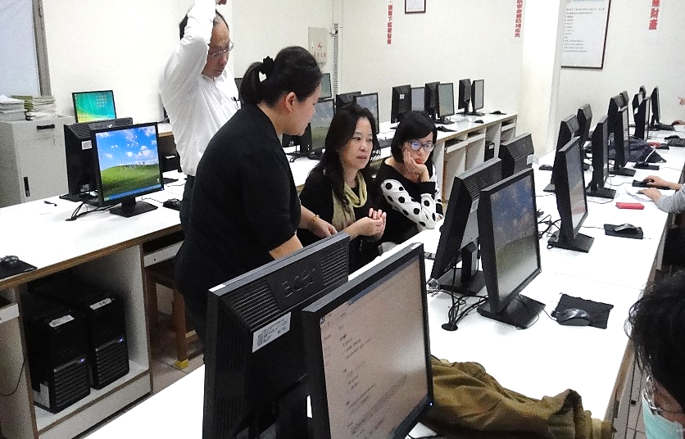
照片說明：老師們認真練習情形 | 照片說明：主講老師用心指導

